# **I)** **PBS**

***Livrables du projet :***

***1)*** ***Dossier spécification ou Rapport de spécification contenant :***

- ***Choix techniques (exemple j’avais 1 et 2 mais j’ai choisis 2 car..)***

- ***Argumentation des choix techniques***

- Conception (***Vue d’architecture (Visio)***

- ***Strategie auvegarde (pour les fichiers) et réplication (pour le DNS pour avoir 2 serveurs DNS il y a deux types de cluster : Actif Actif et Actif Passif)***

***Nb : Microsoft Project est trop lourd, pas de vues d’ensemble***

***Conseil : faire trenbant / cf Trello, le WBS est important pour avoir la vue d’ensemble avec couleurs vertes / orange / rouge***

***2)*** ***Sources / Code Source (on peut utiliser GitHub ou Bitbucket)***

* ***Dont Scripts (Linux / Windows)***

***3)*** ***Dossier document projet***

- ***Organisation***

- ***Planning***

***- PBS***

- ***OBS***

- ***WBS***

- ***Feedback du groupe***

- ***Feedback individuel***

***Nb : ici on veut le plan de la maison pas les photos car on arrive pas a voir***

***4)*** ***Annexes***

- ***procédures d’installation et de configuration des serveurs***

***Cf : ici ce sont les tutoriels d’installation par exemple***

***5)*** ***Soutenance***

* ***Diapo***

***Ne pas fournir de GANT pas besoin de tâches prévisionnelles***

# **II)** **OBS**

# 

# **III)** **WBS**

***1)*** ***Dossier document projet***

***- PBS***

- ***OBS***

- ***WBS***

***- RACI***

- ***Organisation***

- ***Planning***

- ***Feedback du groupe***

- ***Feedback individuel***

***2)*** ***Code Source***

* ***Mettre en place GitHub***
* ***Serveur fichier*** 
  + ***Environnement Microsoft***
  + ***SCRIPT :Si possible script qui copie une archive de chaque site chaque soir dans le répertoire c:\Projects\nomprojetsite (possibilité de compresser le site si nécessaire)***
  + ***un fichier qui contient la liste des sites web***
  + ***Indiquer si les sites web doivent être visible depuis le VPN ou non***
  + ***un site doit être accessible depuis le réseau local (réseau interne de l’entreprise)***
  + ***centraliser et sauvegarder l’historique des sites réalisés par l’entreprise.***
  + ***Le script pousse le fichier décrit précédemment sur le serveur HTTP et le serveur DNS maître de l’entreprise grâce au protocole SSH***
  + ***Installer le protocole SSH sur les serveurs à l’aide d’un script***
* ***Serveur HTTP de Pré Production***
  + ***Système Debian avec Apache 2.4***
  + ***VPN (accès à ce site depuis Internet)***
  + ***2 cartes réseaux avec adressage différent (Une pour l’accès VPN et l’autre pour l’accès depuis le réseau local)***
  + ***SCRIPT : un script est lancé tous les soirs pour activer ou désactiver la visibilité des sites en s’assurant de ne conserver sur ce serveur que ce qui doit l’être et de ne rendre accessible aux clients que ce qui doit l’être en s’appuyant sur le fichier reçu***
* ***Serveur DNS***
  + ***2 cartes réseaux avec adressage différent (Une pour l’accès VPN et l’autre pour l’accès depuis le réseau local)***
  + ***créer les entrées DNS nécessaires pour un accès par nom depuis le VPN et le réseau local***
  + ***Configuration et déploiement des sites Web sur le serveur pré-production***
  + ***SCRIPT : Sur le serveur DNS maître, un script traite le fichier pour créer les entrées automatiquement dans le serveur DNS : 2 zones devront être gérées : une pour les clients sur le VPN et une pour notre usage interne.***

***A ENLEVER***

* ***Serveur VPN : NE PAS FAIRE OSEF***
  + ***La mise en place du service de VPN sera gérée par un prestataire extérieur il suffit pour l’instant de créer les 2 réseaux séparés***
  + ***le VPN sert d’accès au réseau pour les clients***

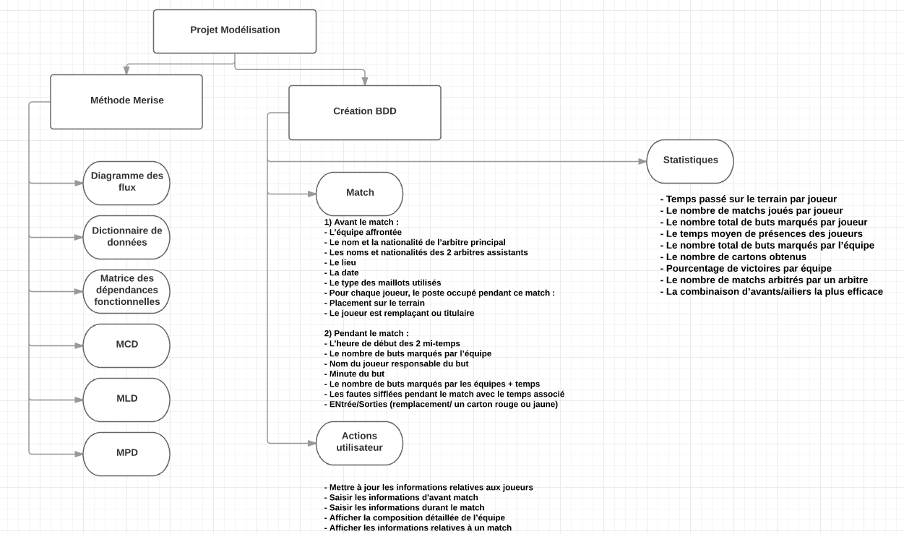

# 

# **IV)** **RACI**

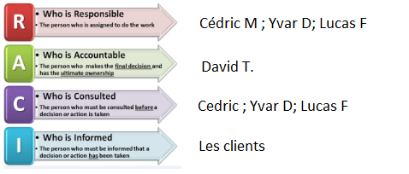

# **V) Répartition des tâches**

# ***Lucas:***

* ***Serveur fichier*** 
  + ***(Environnement Microsoft)***
  + ***SCRIPT 3 :Si possible script qui copient une archive de chaque site chaque soir dans le répertoire c:\Projects\nomprojetsite (possibilité de compresser le site si nécessaire)***
  + ***un fichier qui contient la liste des sites web***
  + ***Indiquer si les sites web doivent être visibles depuis le VPN ou non un site doit être accessible depuis le réseau local (réseau interne de l’entreprise)***
  + ***Script centraliser et sauvegarder l’historique des sites réalisés par l’entreprise.***
  + ***Le script pousse le fichier décrit précédemment sur le serveur HTTP et le serveur DNS maître de l’entreprise grâce au protocole SSH***
  + ***Utiliser le protocole SSH\****

1. ***Dossier document projet***

***- RACI***

***Yvar :***

* ***Configuration du DNS esclave (clone)***
* ***Réalisation scripts:***
  + ***SCRIPT 1: un script est lancé tous les soirs pour activer ou désactiver la visibilité des sites en s’assurant de ne conserver sur ce serveur que ce qui doit l’être et de ne rendre accessible aux clients que ce qui doit l’être en s’appuyant sur le fichier reçu***
  + ***SCRIPT 2: Sur le serveur DNS maître, un script traite le fichier pour créer les entrées automatiquement dans le serveur DNS : 2 zones devront être gérées : une pour les clients sur le VPN et une pour notre usage interne.***

***Cédric***

* ***Serveur DNS/ DHCP***
  + ***Installation et mise en place d’un serveur maître DNS***
  + ***Installation et mise en place du serveur DHCP et pré production***
  + ***2 cartes réseaux avec adressage différent (Une pour l’accès VPN et l’autre pour l’accès depuis le réseau local)***
  + ***créer les entrées DNS nécessaires pour un accès par nom depuis le VPN et le réseau local***
  + ***Configuration et déploiement des sites Web sur le serveur pré-production***
* ***Serveur HTTP de Pré Production***
  + ***Système Debian avec Apache 2.4***
  + ***2 cartes réseaux avec adressage différent (Une pour l’accès VPN et l’autre pour l’accès depuis le réseau local)***

***1)*** ***Dossier document projet***

***- PBS***

- ***OBS***

- ***WBS***

- ***Organisation / Répartition des tâches***

- ***Planning prévisionnel***

- ***Feedback du groupe***

- ***Feedback individuel***

# 

# 

# **VI)** **Organisation Hebdomadaire**